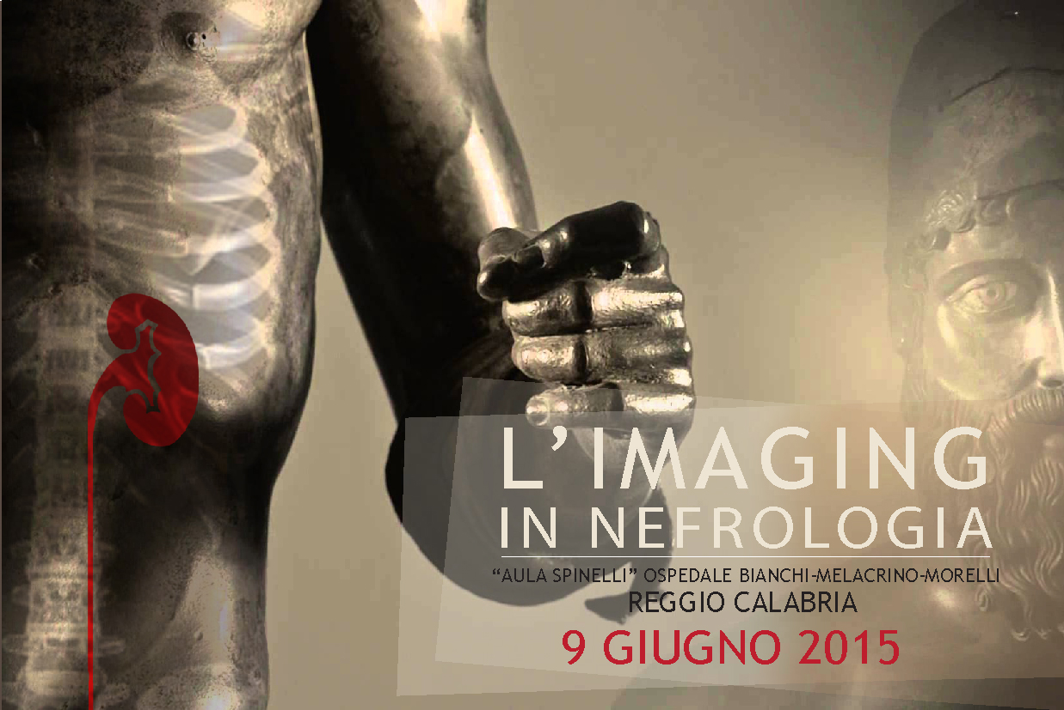

Cognome
Nome
Recapito Telefonico
Email
Professione
L’iscrizione dovrà pervenire alla Segreteria Organizzativa CSC Marketing & Communication entro e non oltre 4 MAGGIO 2015 inviando la scheda via e-mail a congressiincalabria@gmail.com
N.B. La legge n° 675 del 31.12.96 tutela il diritto di privacy sui dati personali raccolti con questa scheda.
Autorizzo al trattamento dei miei dati personali limitatamente all’evento
Medico (Nefrologo)

Luogo Data

